2019年第四次全校58个校园网网络导航单位（26个职能部门、18个教学单位、14个科研等其他部门或机构）2019年9月6日——2019年12月5日网站建设情况
党委宣传部根据上级通知精神和学校《绩效考核指标及评分办法》，于2019年12月5日统一检查了全校58个校园网网络导航单位（26个职能部门、18个教学单位、14个科研等其他部门或机构）2019年9月6日——2019年12月5日网站建设情况。现将其中出现的主要问题（少数单位没按要求设置相关栏目、部分单位设置的栏目没有内容、信息更新慢等）通报到如下附件，请各单位相关宣传和管理工作人员认真做好整改工作。

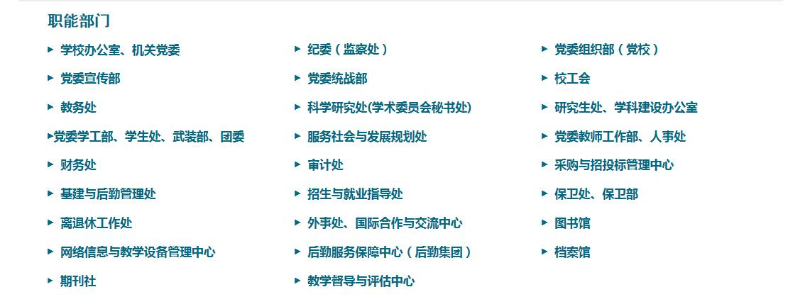

学校办公室、机关党委：

“首页-学校概况-机构设置-学校办公室、机关党委-规章制度” 未及时更新
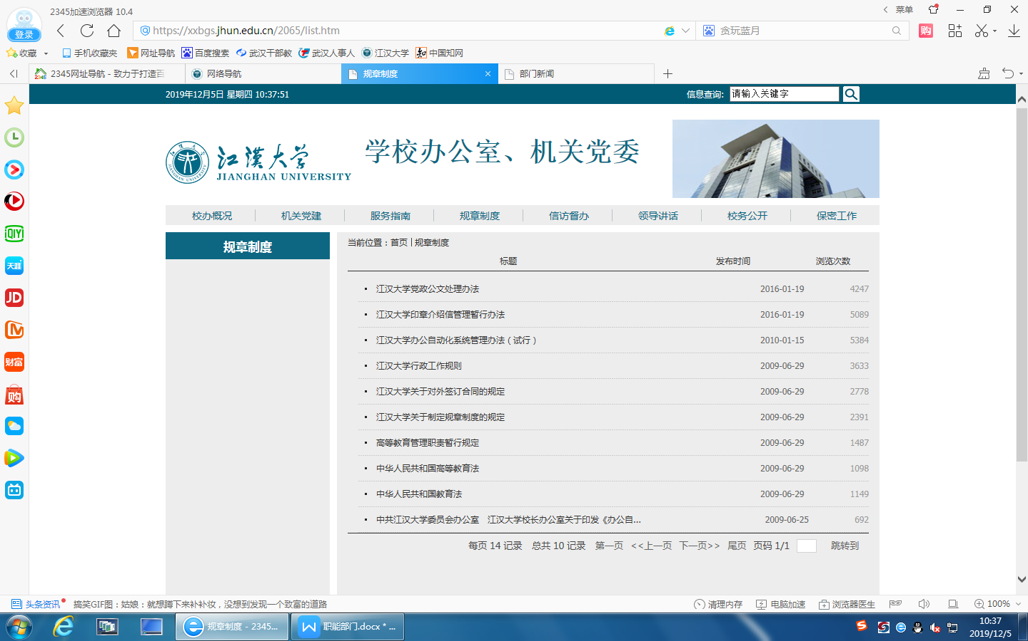

纪委（监察处）：
“首页-学校概况-机构设置-纪委、监察处-部门概况”较长时间未更新

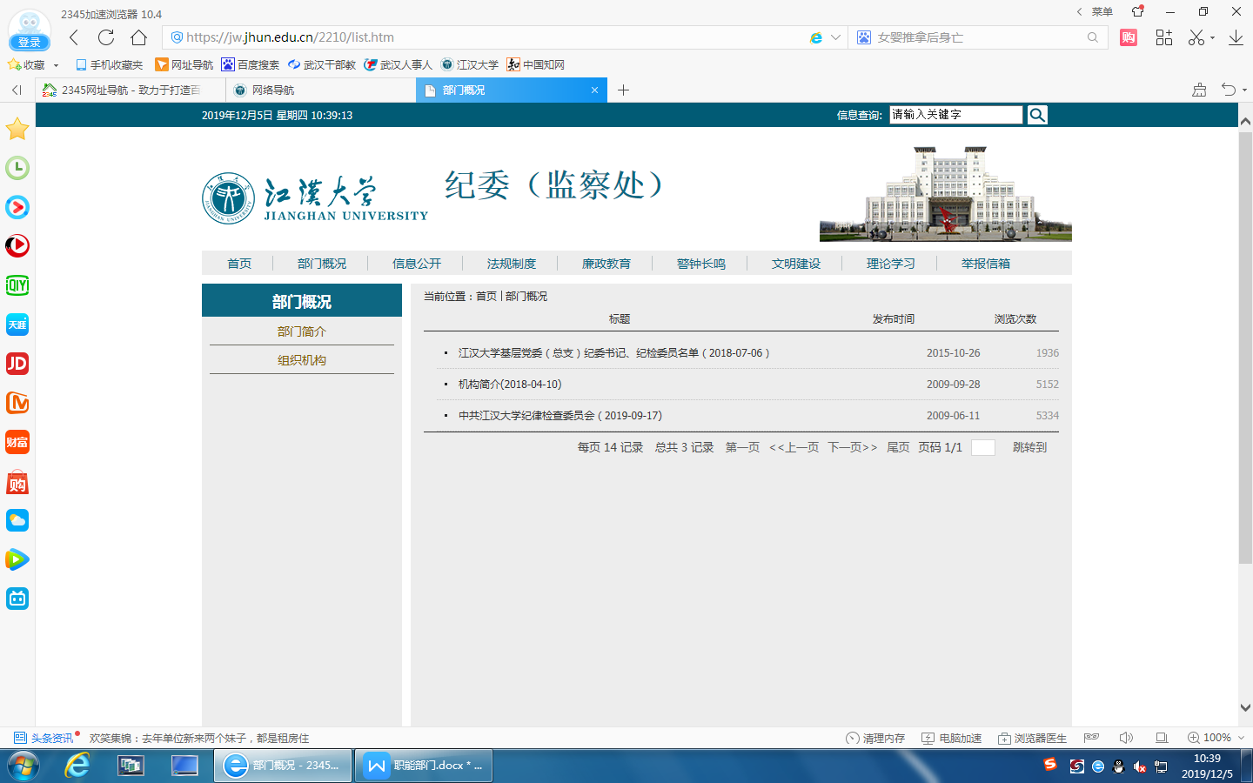

党委组织部（党校）：

“首页-学校概况-机构设置-党委组织部（党校）-最新通知”未及时更新
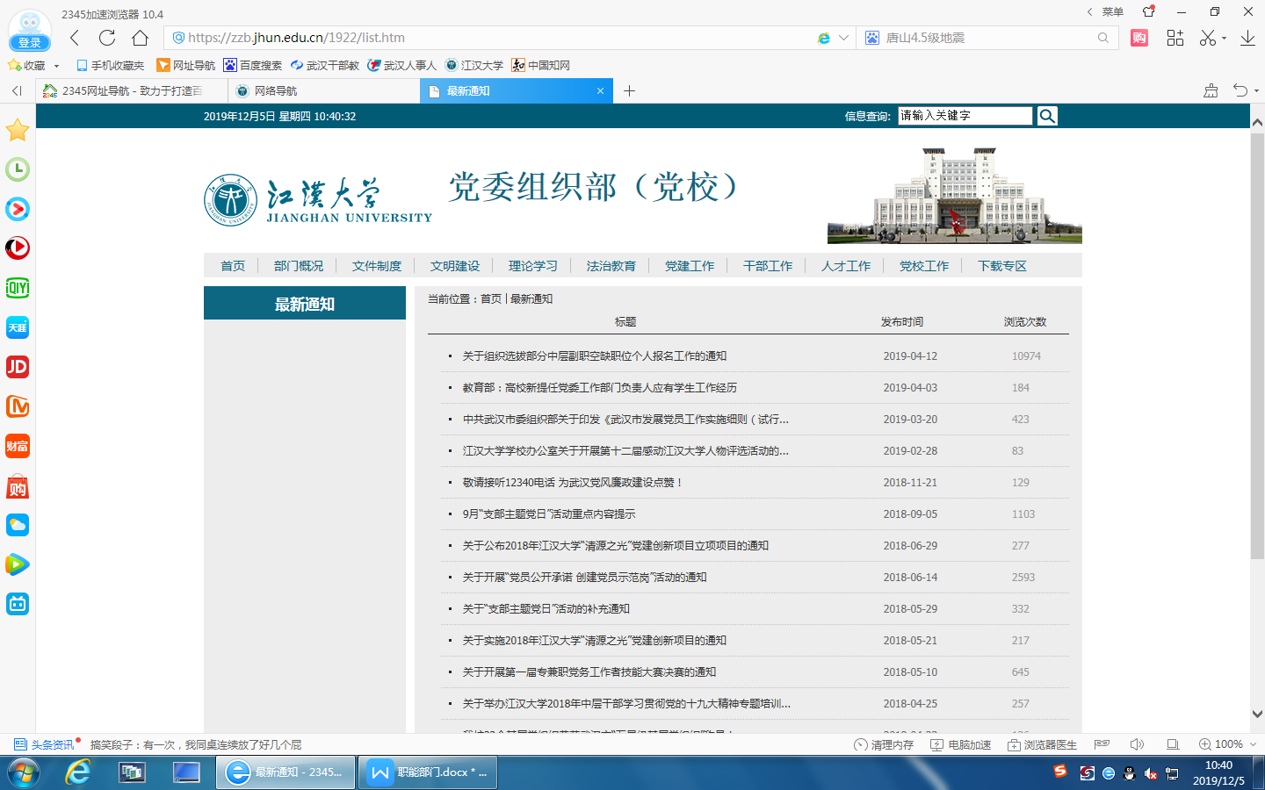

党委宣传部:
欢迎大家检查
党委统战部：

“首页-学校概况-机构设置-党委统战部-最新公告”未更新
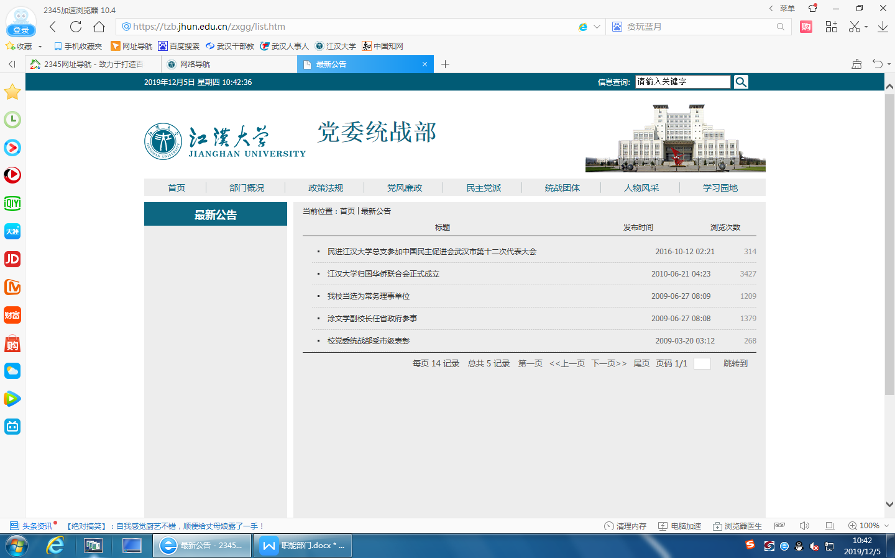

校工会：
“首页-学校概况-机构设置-校工会-民主管理”长时间未更新
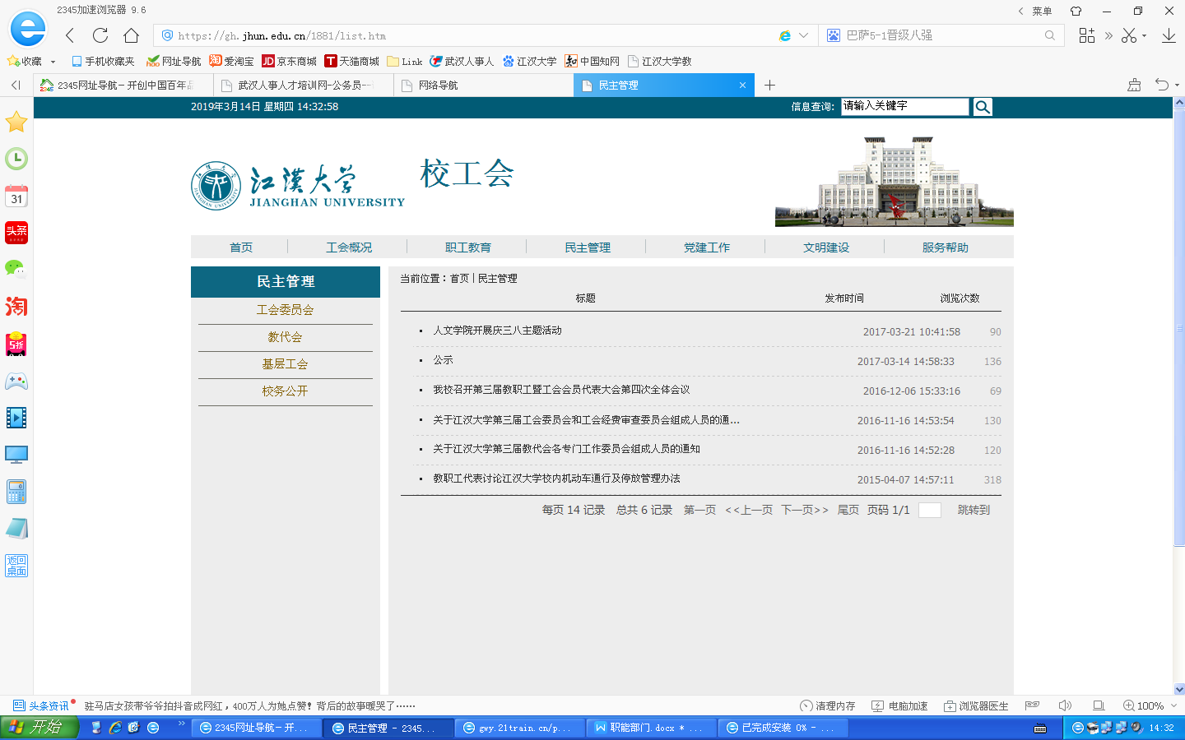

教务处：

“首页-学校概况-机构设置-教务处-实验管理”长时间未更新
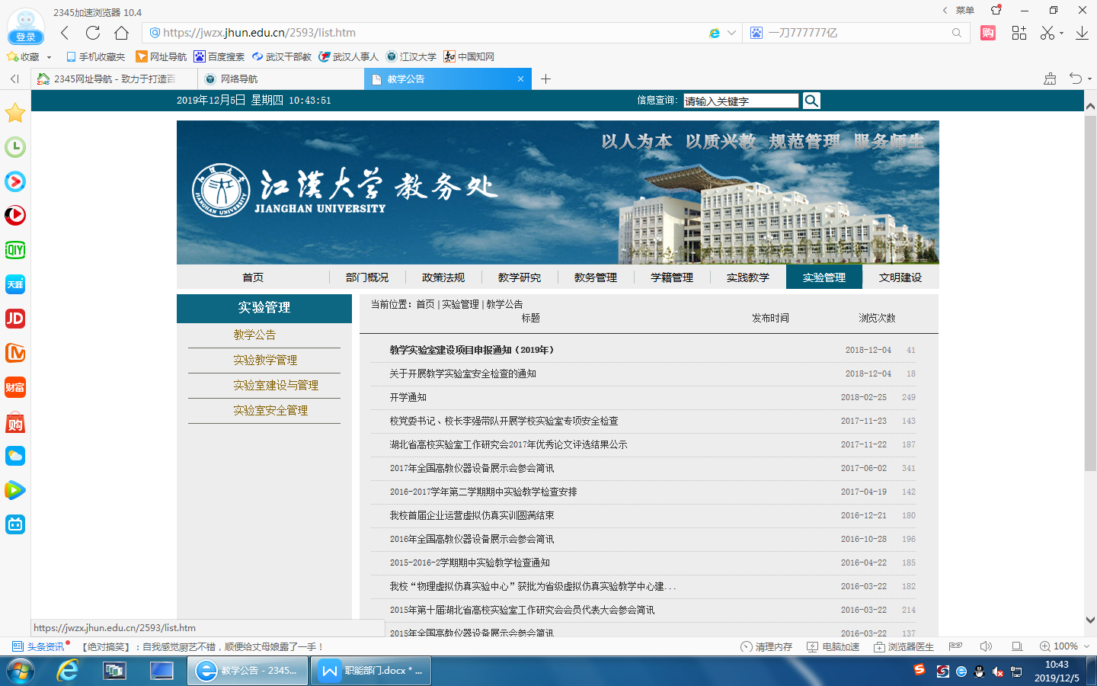

“首页-学校概况-机构设置-教务处-文明建设”长时间未更新
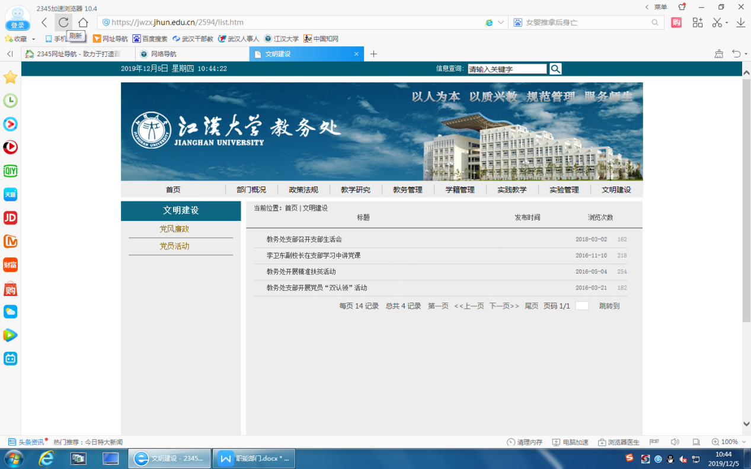
科学研究处（学术委员会秘书处）：

“首页-学校概况-机构设置-科学研究处（学术委员会秘书处）-科研平台”长时间未更新
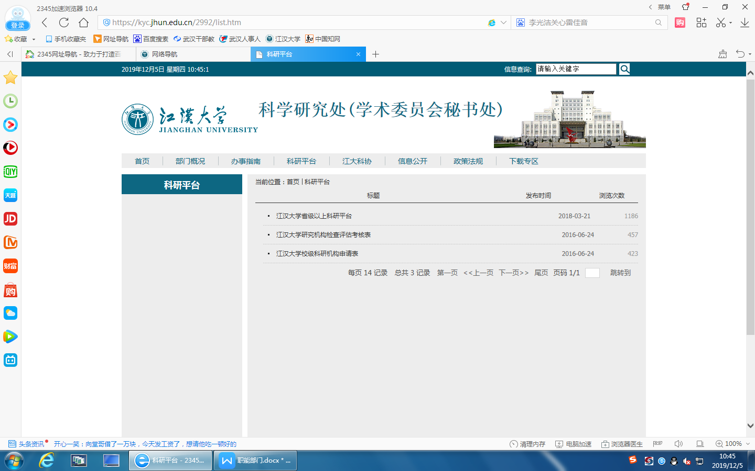

研究生处、学科建设办公室：

“首页-学校概况-机构设置-研究生处、学科建设办公室-学位管理”长时间未更新

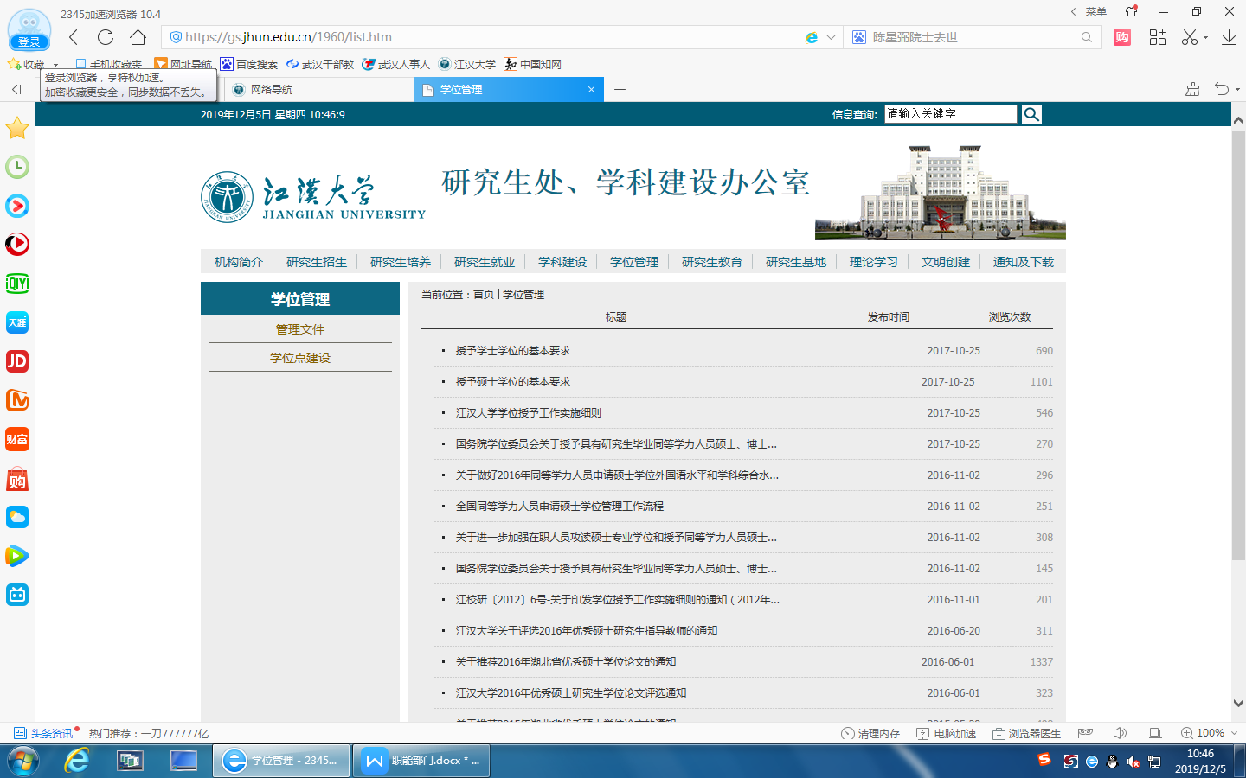

党委学工部、学生处、武装部、团委：

“首页-学校概况-机构设置-党委学工部、学生处、武装部、团委-队伍建设”多月未更新
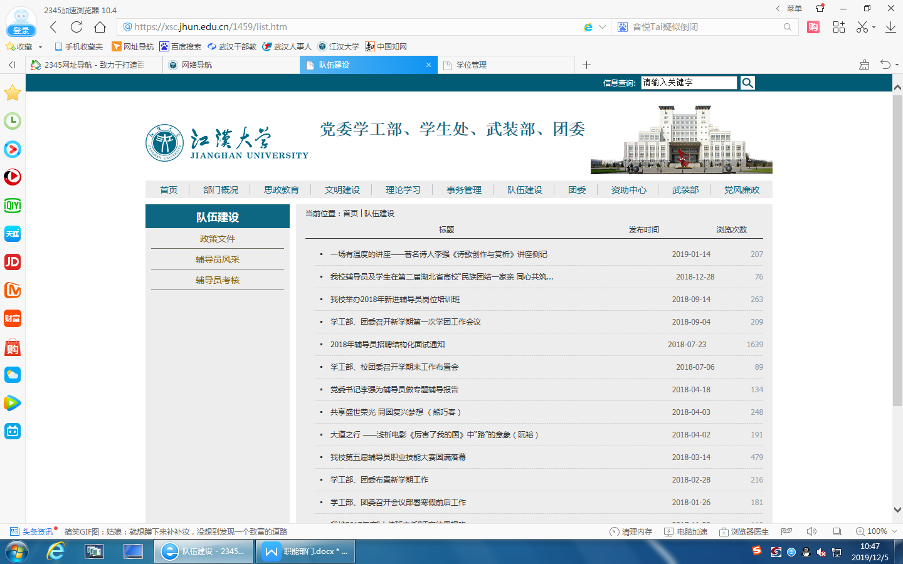

服务社会与发展规划处：

“首页-学校概况-机构设置-服务社会与发展规划处-发展规划”长时间未更新

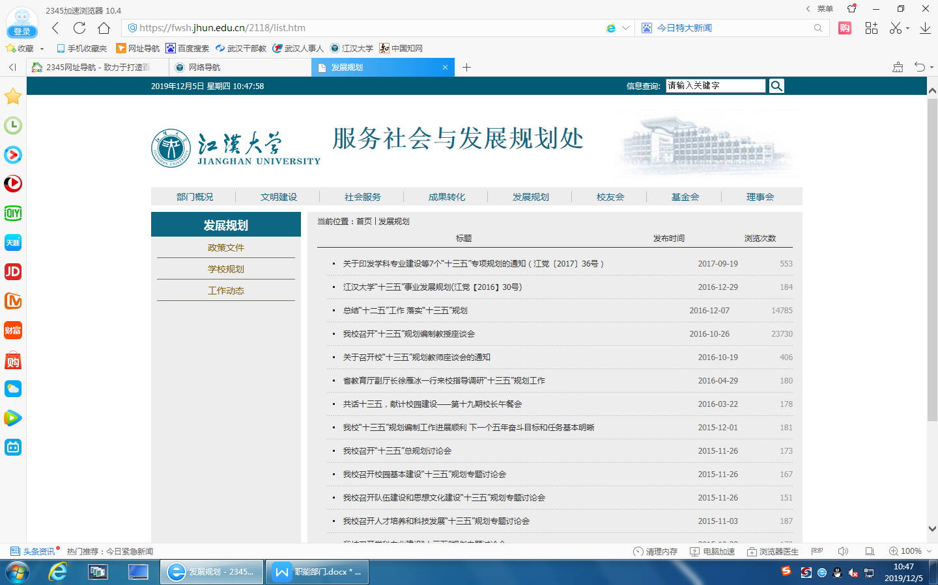

党委教师工作部、人事处 ：

“首页-学校概况-机构设置-党委教师工作部、人事处-教师发展”长时间未更新

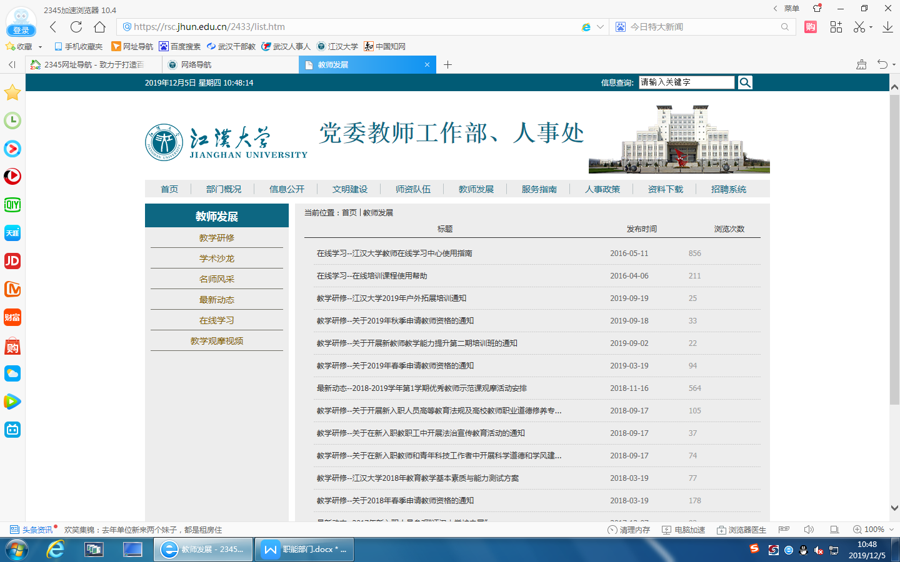

财务处：

“首页-学校概况-机构设置-财务处-文明建设”长时间未更新
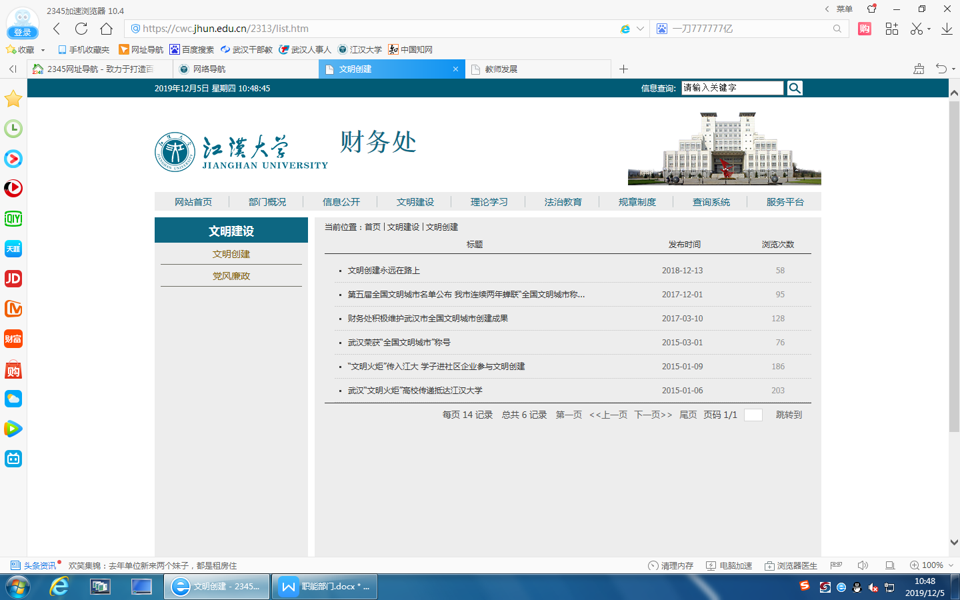

审计处：

“首页-学校概况-机构设置-审计处-服务指南”未更新
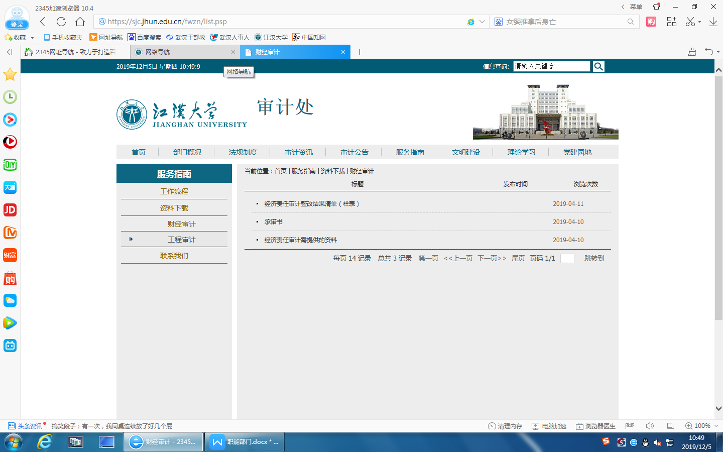

采购与招投标管理中心：

“首页-学校概况-机构设置-采购与招投标管理中心-理论学习”多月未更新
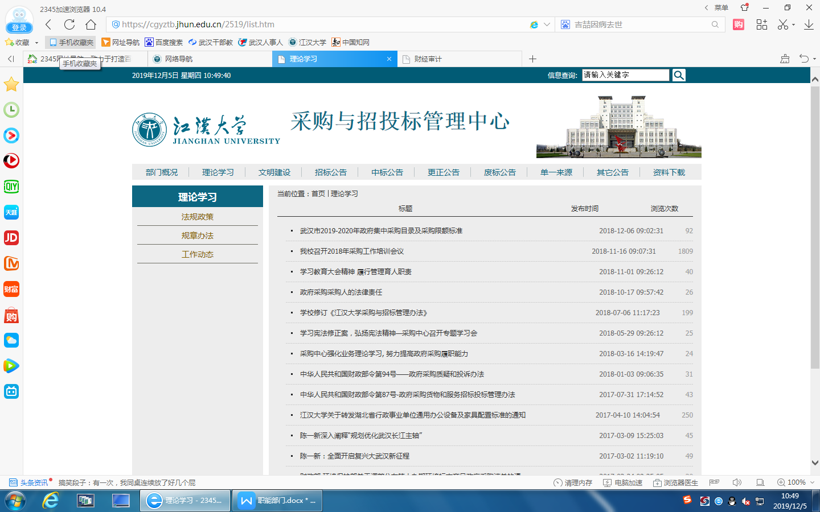

基建与后勤管理处：
“首页-学校概况-机构设置-基建与后勤管理处-工程简报”长时间未更新

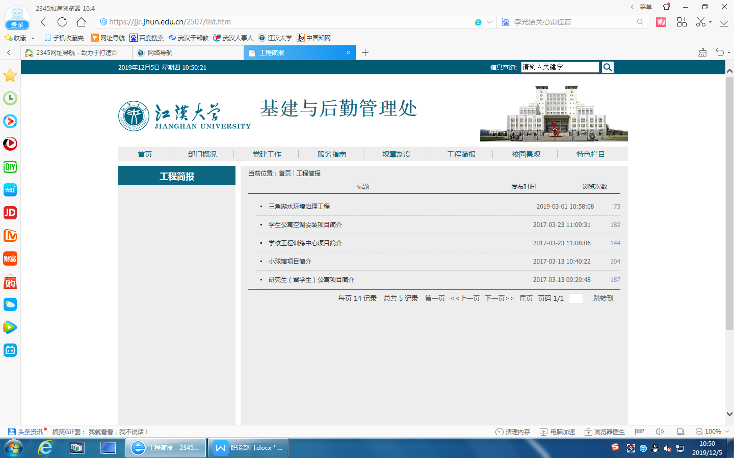

招生与就业指导处：

“首页-学校概况-机构设置-招生与就业指导处-就业入口-辅导活动” 长时间未更新
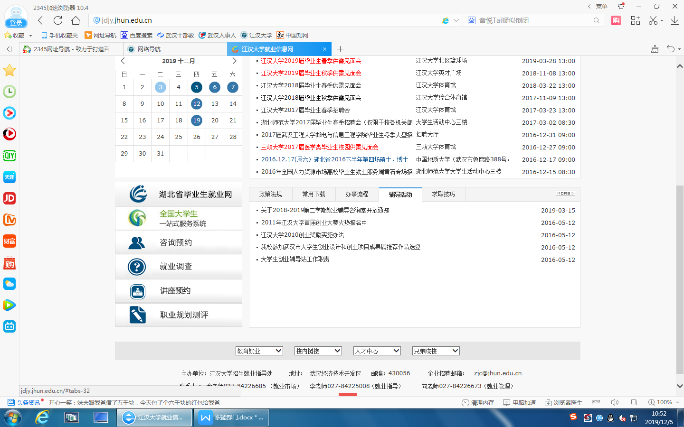

保卫处、保卫部：
“首页-学校概况-机构设置-保卫处、保卫部-法律法规”长时间未更新
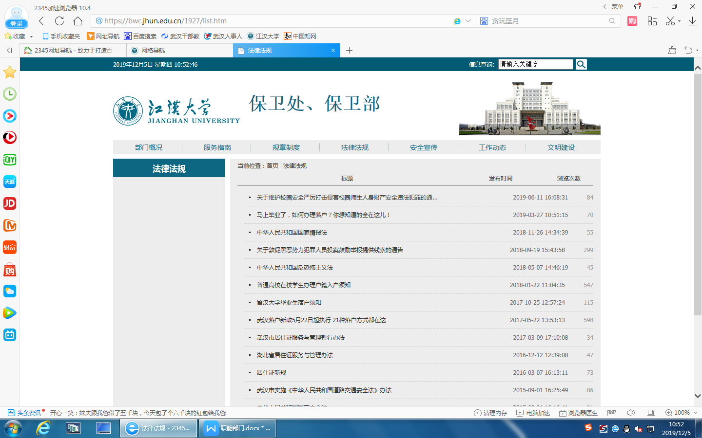
离退休工作处：

“首页-学校概况-机构设置-离退休工作处-法制教育”长时间未更新
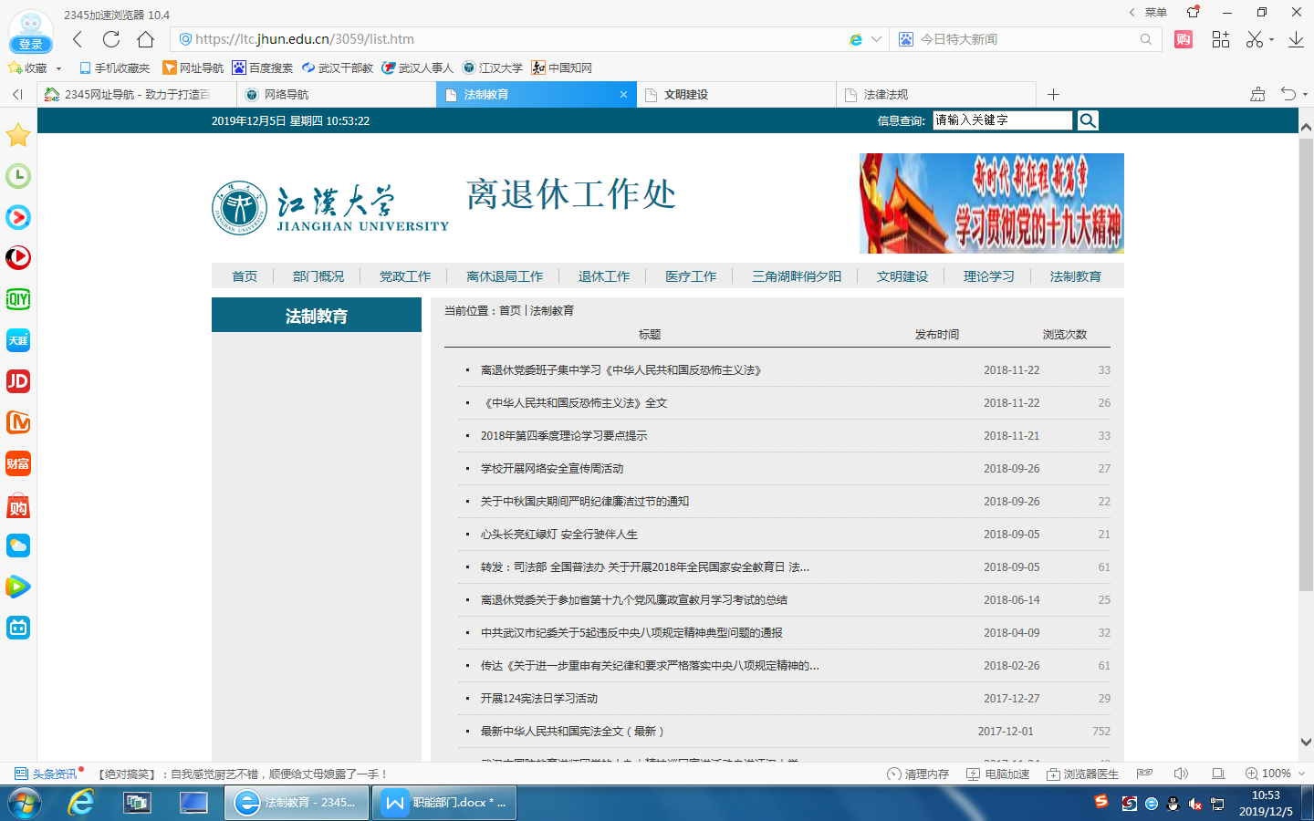

外事处、国际合作与交流中心：
“首页-学校概况-机构设置-外事处、国际合作与交流中心-涉外办学长时间未更新

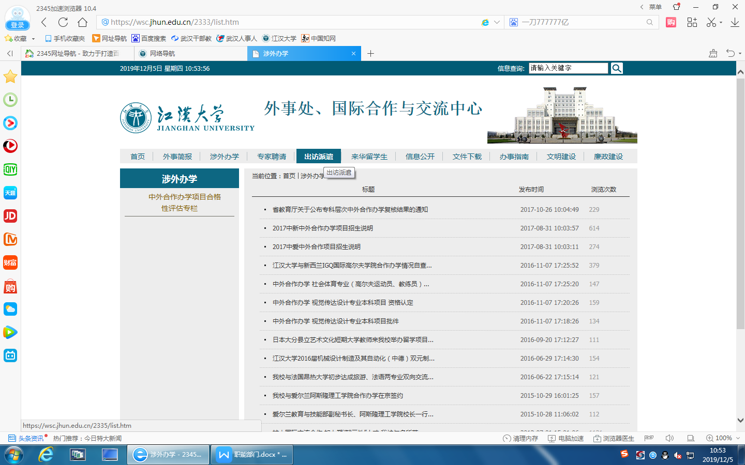

图书馆：
“首页-学校概况-图书馆-文明创建-道德讲堂“未更新
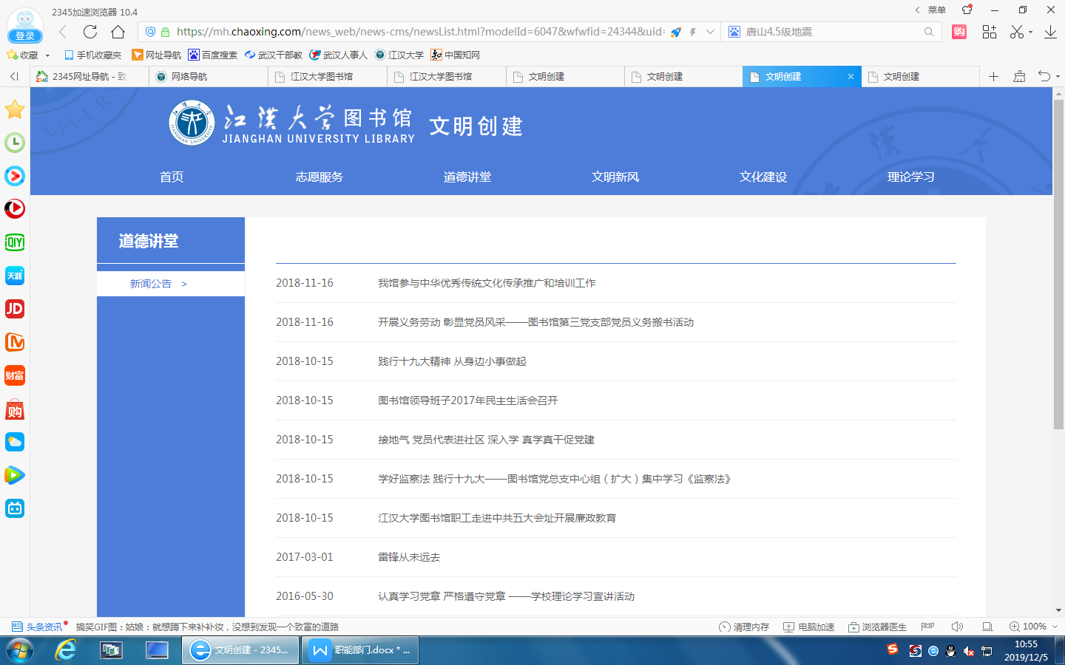

网络信息与教学设备管理中心：

“首页-学校概况-机构设置-网络信息与教学设备管理中心-设备管理”长时间未更新
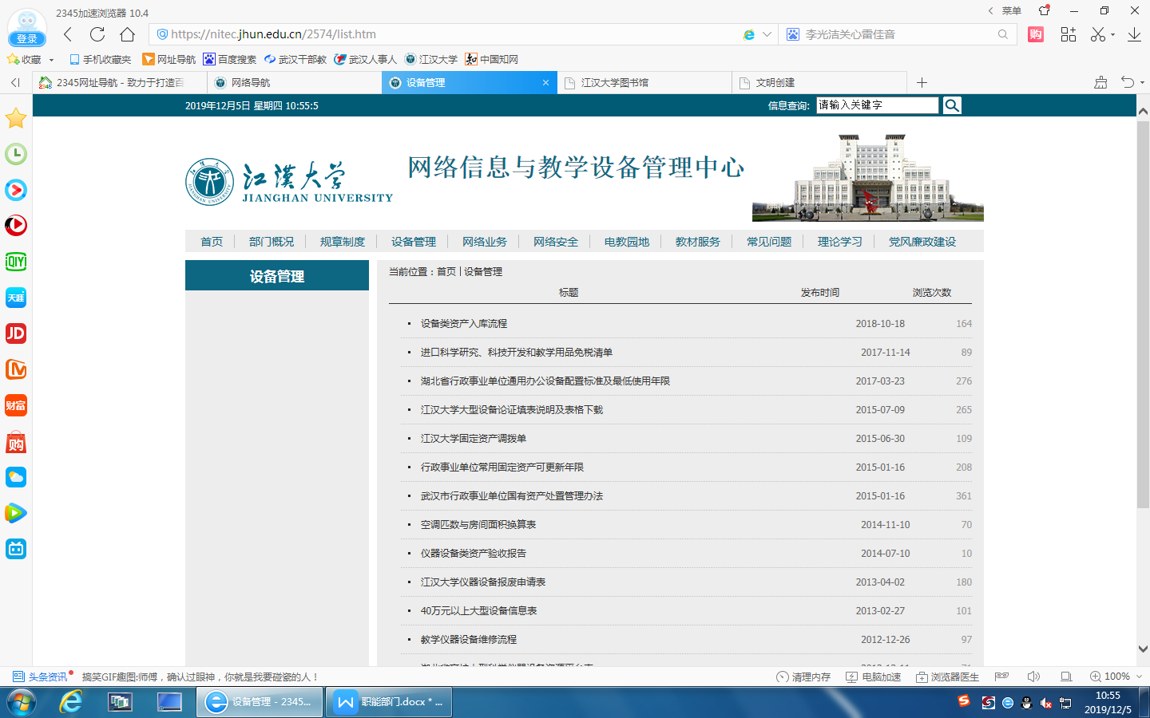

后勤服务保障中心（后勤集团）：

“首页-学校概况-机构设置-后勤服务保障中心（后勤集团）-工作动态”长时间未更新
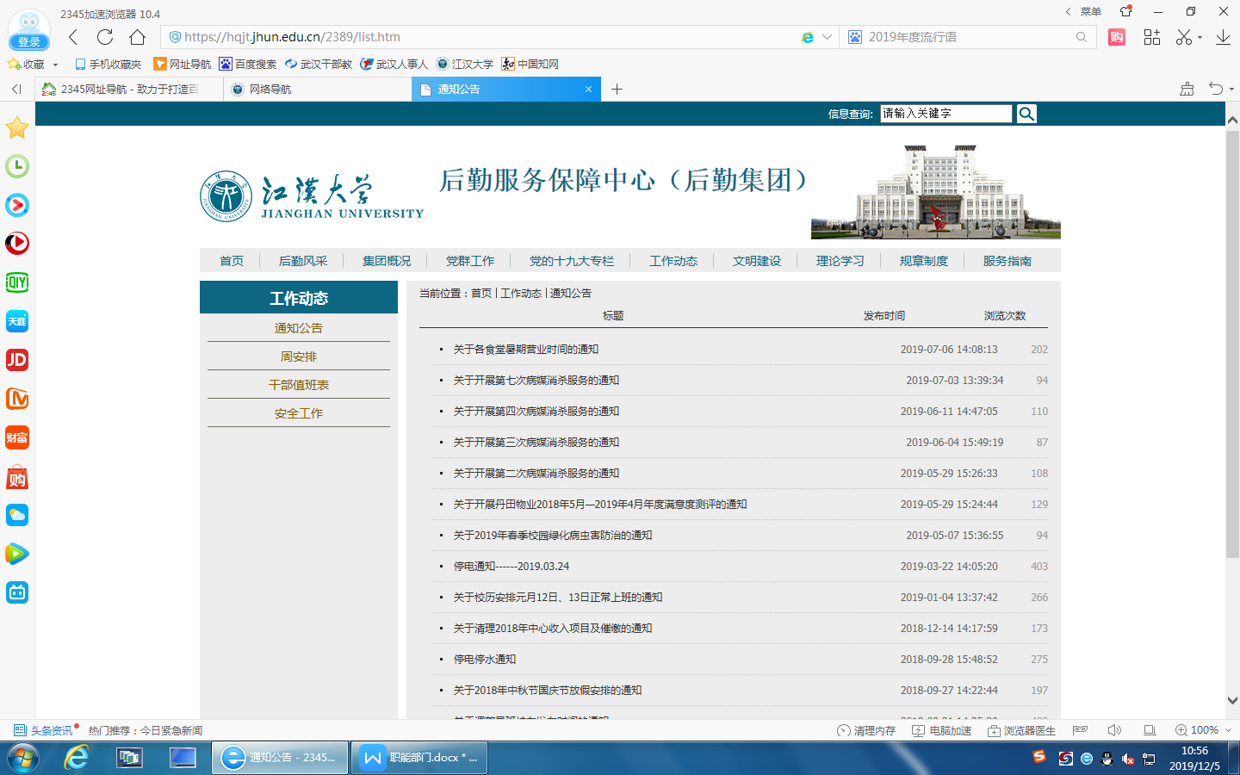

档案馆：

“首页-学校概况-机构设置-档案馆-规章制度”长期未更新
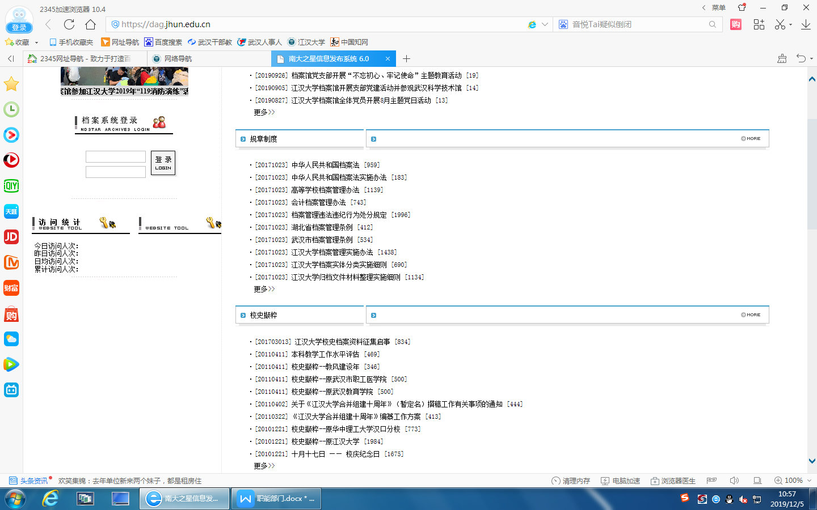

期刊社：

“首页-网上办事-期刊社-政策法规” 长时间未更新
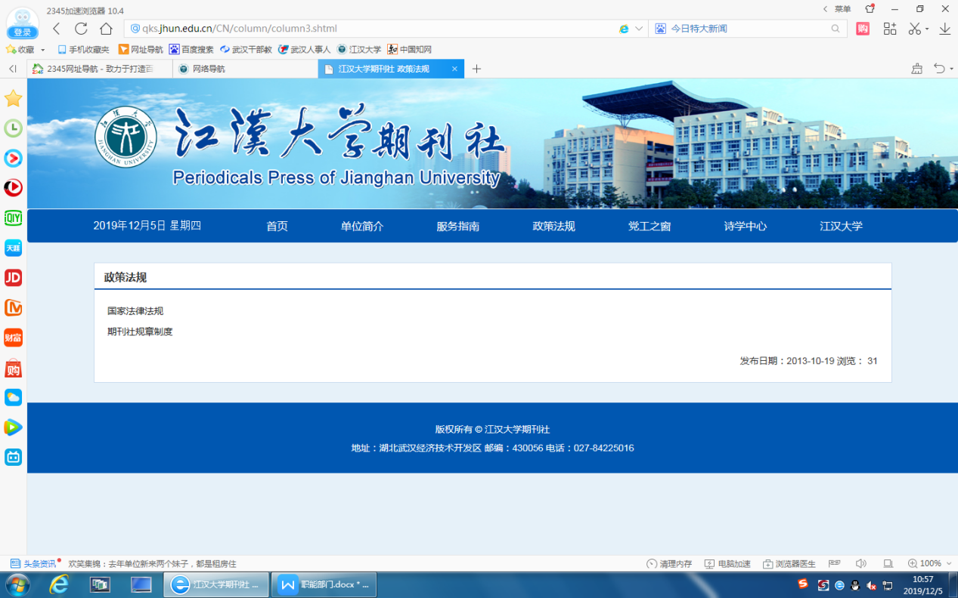

教学督导与评估中心：

“首页-学校概况-机构设置-教学督导与评估中心-文明建设”未更新
